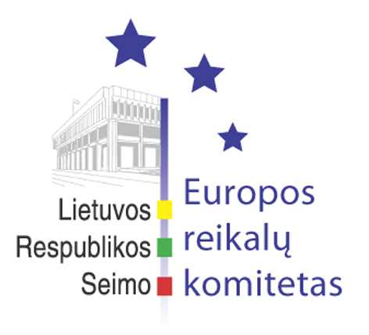
Seimo Europos reikalų komiteto pranešimas žiniasklaidai

Europos reikalų komitetas kartu Aplinkos apsaugos bei Biudžeto ir finansų komitetais svarstė ES Sanglaudos fondo lėšų panaudojimą aplinkos apsaugos projektams

2005 m. lapkričio 16 d. įvyko Seimo Europos reikalų komiteto posėdis, kuriame kartu su Aplinkos apsaugos bei Biudžeto ir finansų komitetais buvo svarstytas aplinkos apsaugos investicijų projektų finansavimas bei Europos Sąjungos Sanglaudos fondo lėšų panaudojimas šiems projektams įgyvendinti, bendrame posėdyje su Užsienio reikalų komitetu pristatyta Europos Komisijos 2006 m. teisėkūros ir darbo programa, pristatytos Lietuvos Respublikos pozicijos vykstant į Europos Sąjungos Bendrųjų reikalų ir išorės santykių tarybos 2005 m. lapkričio 21-22 d. posėdį, aptarta Seimo atstovo Europos Parlamente rotacija ir kiti klausimai.
Svarstant klausimą dėl aplinkos apsaugos investicijų projektų finansavimo bei Europos Sąjungos Sanglaudos fondo lėšų panaudojimo šiems projektams įgyvendinti Europos reikalų komiteto pirmininkas Vydas Gedvilas atkreipė dėmesį į pasirodžiusią informaciją, kad Lietuva iš Sanglaudos fondo nepakankamai efektyviai įsisavina lėšas. Aplinkos ministras Arūnas Kundrotas pažymėjo, kad aplinkos projektai iš esmės susiję su miesto nuotekų ir sąvartynų direktyvų perkėlimu į nacionalinę teisę. Ministras pažymėjo, kad pagrindinė problema trukdanti efektyviai įsisavinti ES Sanglaudos fondo lėšas aplinkosaugos srityje yra pavėluotas atitinkamų institucijų įsteigimas, pavyzdžiui Aplinkos projektų valdymo agentūra buvo įsteigta tik 2002 m. Finansų ministerijos Sanglaudos fondo valdymo skyriaus vedėjas Antanas Budraitis pastebėjo, kad trūksta ir bendradarbiavimo tarp institucijų, kita vertus negalima pamiršti, kad Lietuva tarp naujų ES valstybių narių pirmauja pagal teikiamų paraiškų skaičių. Finansų ministerijos atstovas išreiškė nerimą dėl dažnai kylančių viešų diskusijų, susijusių su atitinkamų aplinkosaugos projektų tikslingumu, kai projektai jau būna suderinti tiek savivaldybių, tiek Vyriausybės lygiu. Europos reikalų komiteto pirmininko pavaduotojas Rimantas Jonas Dagys ir Aplinkos apsaugos komiteto pirmininko pavaduotojas Viktoras Rinkevičius išreiškė nuomonę, kad ir nedidelės įmonės gali būti pajėgios įgyvendinti aplinkosauginius projektus, todėl nebūtina apsiriboti tik stambiais projektais. Po diskusijų Europos reikalų, Aplinkos apsaugos bei Biudžeto ir finansų komitetai nusprendė siūlyti Vyriausybei parengti atitinkamus teisės aktų projektus, įtvirtinančius geresnį projektų, įgyvendinamų iš Sanglaudos fondo bei valstybės biudžeto lėšų, rengimo koordinavimą, nustatančius apskričių ir savivaldybių funkcijas ir atsakomybę įgyvendinant projektus.
Europos Komisijos 2006 m. teisėkūros ir darbo programą pristatė l.e. Europos Komisijos atstovybės Lietuvoje vadovės pareigas Laimutė Pilukaitė, kuri pasidžiaugė, kad Lietuvos Respublikos Seimas yra ne tik aktyvus, bet ir savalaikiai svarsto Europos Sąjungos reikalus. Europos Komisijos 2006 m. teisėkūros ir darbo programą sudaro teisėkūros iniciatyvos, suskirstytos į keturias dalis: “Klestėjimas”, “Solidarumas”, “Saugumas” ir “Europa partnerė pasaulyje”. Užsienio reikalų komiteto pirmininko pavaduotojas Audronius Ažubalis išreiškė nuomonę, kad ši programa yra gana fragmentiškas pasiūlymų priimti teisės aktus rinkinys, kuriame neatsispindi pagrindinis ES siekis dėl bendros politikos svarbiausiais klausimais, be to, programoje didelis dėmesys yra skiriamas Afrikos žemyno problemoms, tačiau nėra iniciatyvų susijusių su Europos kaimynystės politika. Po diskusijų Europos reikalų bei Užsienio reikalų komitetai nusprendė prašyti visų Seimo komitetų, bendradarbiaujant su ministerijomis ir Vyriausybės įstaigomis, apsvarstyti Europos Komisijos 2006 m. teisėkūros ir darbo programą ir iki š.m. gruodžio 6 d. pateikti išvadas dėl programoje numatomų pasiūlymų aktualumo Lietuvai. Apibendrintos Seimo komitetų išvados bus svarstomos š.m. gruodžio 8 d. Seimo plenariniame posėdyje vyksiančios diskusijos, kurioje pakviesta dalyvauti Europos Komisijos narė Viviane Reding, metu.
Uždarame Europos reikalų komiteto posėdyje Lietuvos Respublikos pozicijas vykstant į Europos Sąjungos Bendrųjų reikalų ir išorės santykių tarybos 2005 m. lapkričio 21-22 d. posėdį pristatė užsienio reikalų ministras Antanas Valionis. Europos reikalų komitetas bendru sutarimu pritarė pristatytoms Lietuvos Respublikos pozicijoms.
Kitas Europos reikalų komiteto posėdis įvyks š.m. lapkričio 18 d.

Julijus Glebovas, 2396861, el.p.: Julijus.Glebovas@lrs.lt

